 | Votre contact : ---  Votre référence : 25394 | cotation@zen-fr.com  02.53.35.70.10
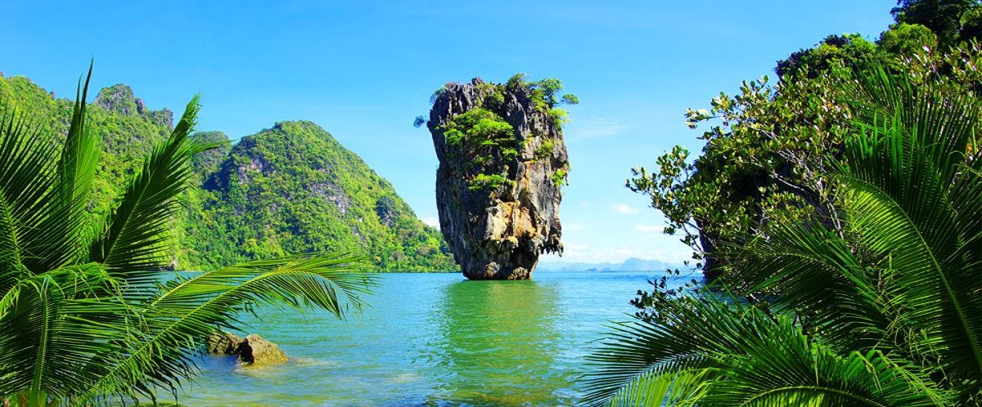

Joyaux du sud
10 JOURS / 07 NUITS

Sawat dii ! C’est le mot de passe, la clé d’un extraordinaire dépaysement et d’un émerveillement de tous les instants. Mains jointes en geste de prière, les Thaïlandais accueillent les visiteurs. Au « royaume du sourire », le chant du coq rivalise avec les cliquetis des tuk-tuk et la circulation s’interrompt parfois pour laisser passer les éléphants, tandis que la gentillesse des habitants et les délicates saveurs de la cuisine ne cessent d’étonner les visiteurs. Sans parler du plaisir de ne rien faire d’autre que de savourer une noix de coco fraîche devant la mer, dans la lumière des bougainvilliers et la chaleur d’un jardin tropical.
LES ETAPES

Jour 01 : PARIS ✈️ PHUKET

Jour 02 : PHUKET

Jour 03 : PHUKET / PHANG NGA / PHUKET

Jour 04 : PHUKET / KOH PHI PHI / PHUKET

Jour 05 : PHUKET / KHAO SOK

Jour 06 : KHAO SOK

Jour 07 : KHAO SOK / KHAO LAK (env. 1H30)

Jour 08 : KHAO LAK / ÎLES SIMILAN / KHAO LAK

Jour 09 : KHAO LAK / PHUKET ✈️ PARIS

Jour 10 : PARIS

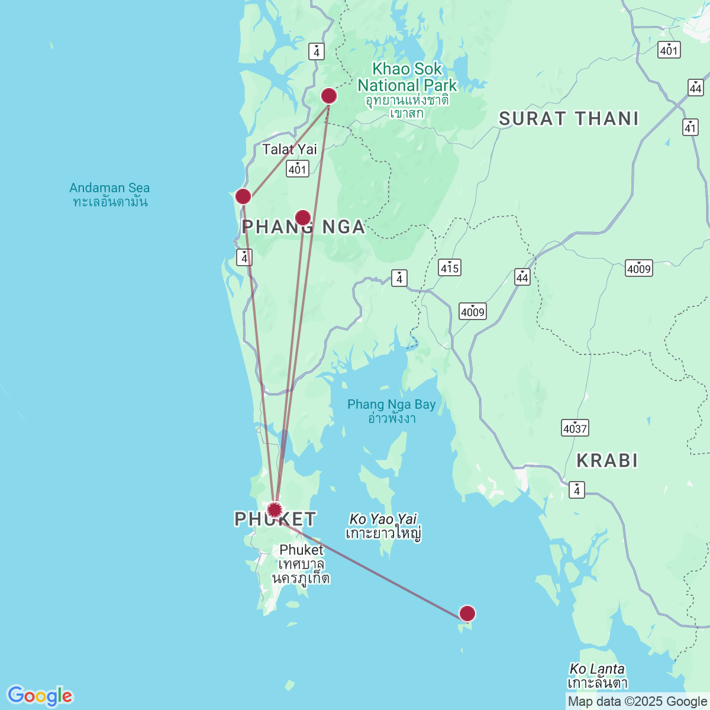

le programme

Jour 01 : PARIS ✈️ PHUKET

Rendez-vous à l’aéroport de Paris où vous procéderez aux formalités d’enregistrement et d’embarquement.
Envol à destination de Phuket (via Doha). Toutes prestations et nuit à bord.

Jour 02 : PHUKET

Arrivée à Phuket.
Accueil par votre guide francophone et transfert à l’hôtel. Installation. Reste de la journée libre pour vous reposer et profiter de la piscine de l’hôtel. Dîner et nuit à l’hôtel.

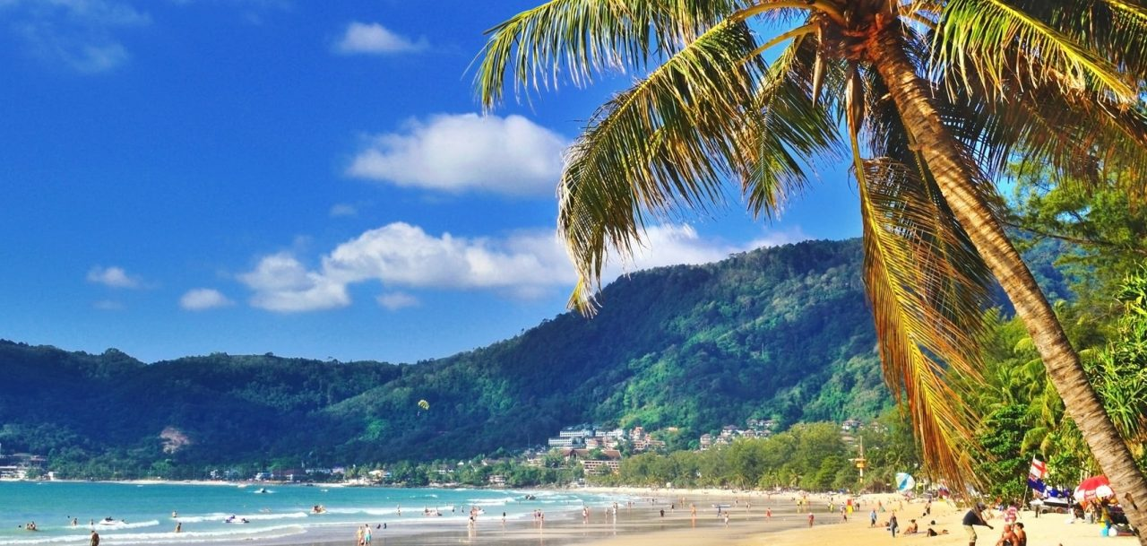

Jour 03 : PHUKET / PHANG NGA / PHUKET

Petit déjeuner à l’hôtel.
Départ pour une excursion avec guide francophone à la découverte de la baie de Phang Nga, célèbre pour ses roches calcaires.
Elle a déjà inspiré les producteurs de cinéma James Bond dans “ L ‘ homme au pistolet d’or ” ou “ Demain ne meurt jamais ”.
Après un déjeuner de fruits de mer dans un village typique de pêcheurs construit sur pilotis, vous serez transférés sur une plage de sable blanc pour vous baigner dans les eaux translucides de la mer d’Andaman.
Retour à l’embarcadère et retour à l’hôtel.
Dîner et nuit à l’hôtel.

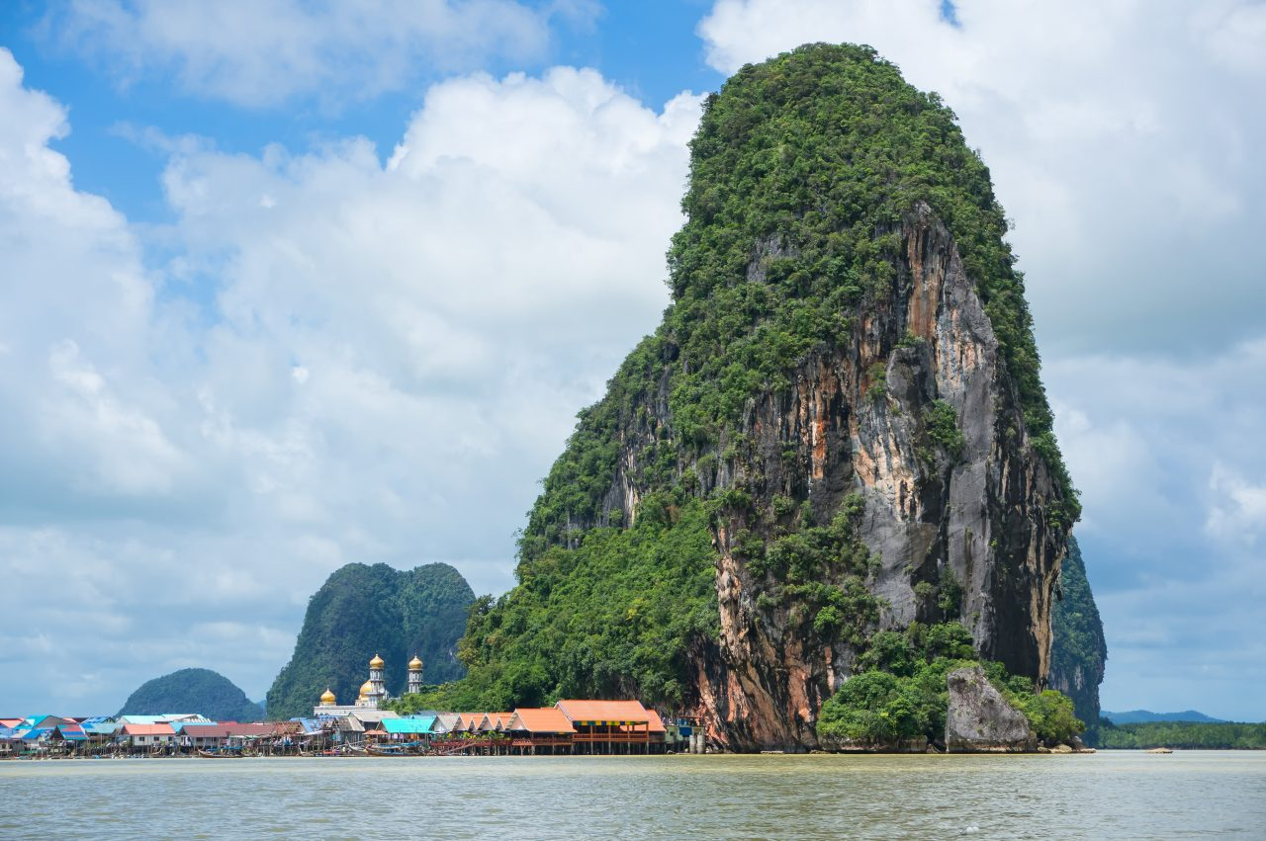

Jour 04 : PHUKET / KOH PHI PHI / PHUKET
Petit-déjeuner à l’hôtel.
Départ pour une excursion à la découverte de Koh Phi Phi, accompagné d’un guide francophone.
Transfert en vedette rapide (environ 1 heure) jusqu’à l’archipel.
Vous commencerez par la visite de Phi Phi Leh, la plus petite des deux îles, rendue célèbre par le film La Plage tourné à Maya Bay. Ses falaises calcaires abruptes et sa lagune turquoise offrent un paysage spectaculaire.
Arrêt pour la baignade, le snorkeling ou tout simplement pour profiter du décor paradisiaque.
Vous poursuivrez ensuite vers Phi Phi Don, la plus grande île de l’archipel, réputée pour ses plages de sable blanc et ses eaux cristallines.
Déjeuner inclus.
Retour à Phuket en fin d’après-midi.
Dîner et nuit à l’hôtel.

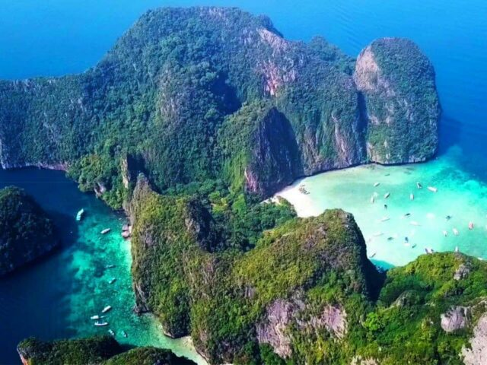
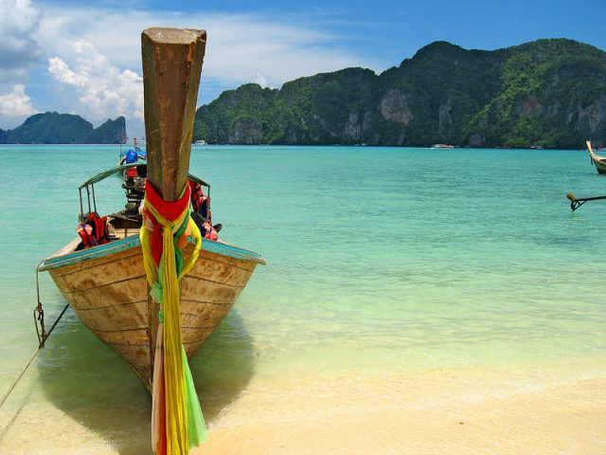

Jour 05 : PHUKET / KHAO SOK

Petit déjeuner à l’hôtel.
Prévoir un sac à dos pour vos 2 nuits au parc de Khao Sok.
Ce matin, prise en charge dans le hall de l’hôtel.
Transfert par la route en direction du parc national de Khao Sok, à travers des paysages de plantations et des petits villages typiques.
Arrêt pour la visite du petit musée consacré au tsunami. Nouvel arrêt à un point de vue pour quelques photos.
Déjeuner dans un restaurant local. Installation à l’hôtel dans l’après-midi.
Ce parc national de 646 km² est formé d’une épaisse forêt tropicale humide, de cascades, de falaises calcaires, de nombreuses rivières et autres cours d’eau, de lacs enchanteurs et de beaucoup de pistes de randonnée bien entretenues pour un safari passionnant. Khao Sok est la plus vaste réserve naturelle de la Péninsule Thaï, abritant une grande variété de faune sauvage comme des éléphants, des léopards, des tigres Malais, des varans, des pangolins, des lémuriens, des ours et plus de 175 espèces d’oiseaux.
Fin de la journée libre.
Dîner et nuit à l’hôtel.

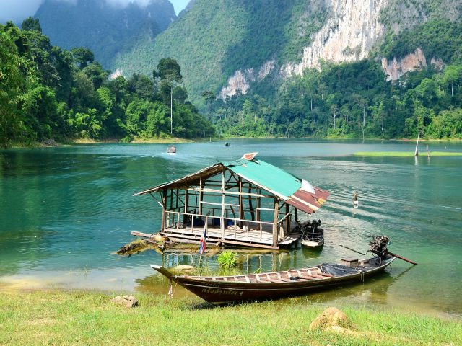
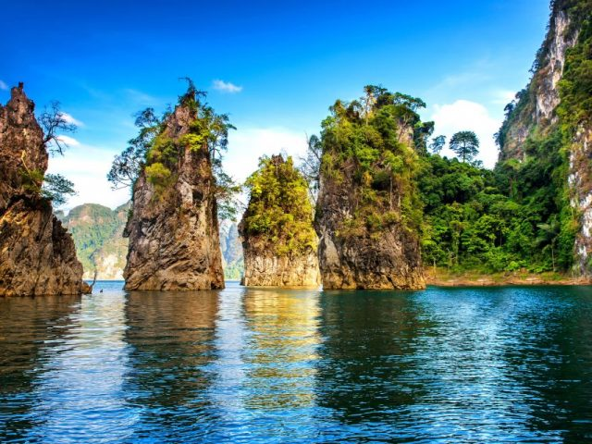

Jour 06 : KHAO SOK

Petit déjeuner à l’hôtel.
Ce matin, retrouvez votre guide francophone et partez pour une découverte de la vie des éléphants au sanctuaire des éléphants. Baignade avec les pachydermes. Participer à la préparation de leur alimentation, avant de les nourrir.
Déjeuner. Dans l’après-midi, balade à bord d’une barque en bambou sur la rivière Khao Sok. Retour à l’hôtel.
Dîner et nuit à l’hôtel.

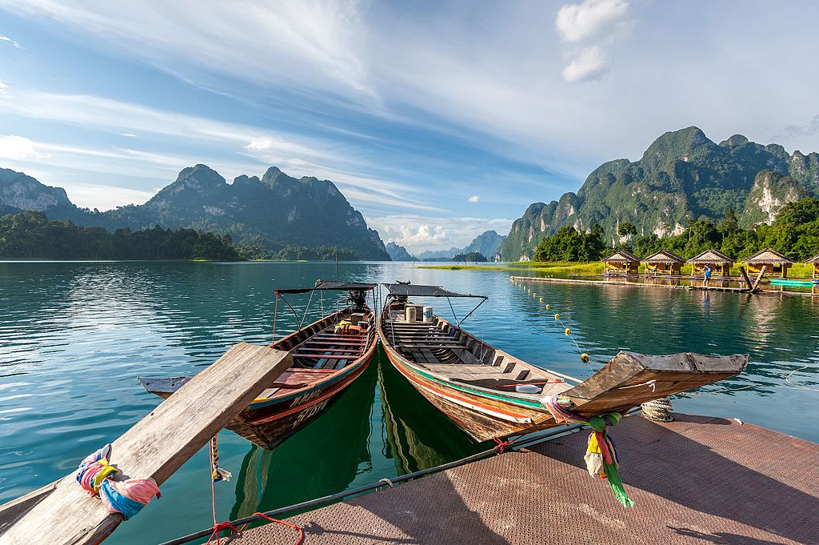

Jour 07 : KHAO SOK / KHAO LAK (env. 1H30)

Petit déjeuner à l’hôtel.
Ce matin, départ pour une randonnée dans le parc national Khao Sok.
Découvrez la faune et la flore variée telles que plantes, fleurs sauvages, papillons, oiseaux, reptiles, etc… Vous apprendrez les usages des différentes plantes au cours du sentier balisé.
Continuation vers l’embarcadère et promenade en pirogue sur le lac Cheow Lan.
Déjeuner sur une maison flottante. Retour à l’embarcadère et route vers Khao Lak. Installation à l’hôtel.
Dîner et nuit à l’hôtel.

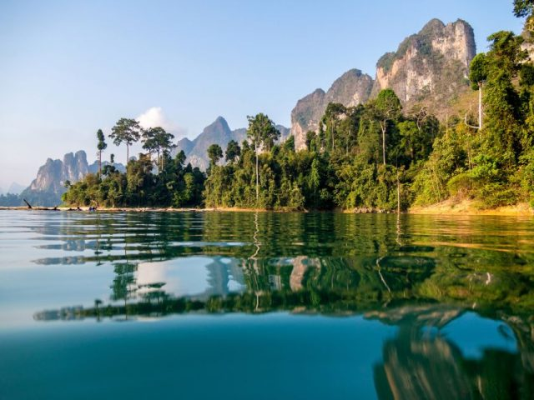
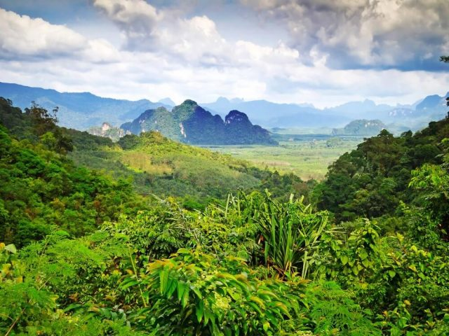

Jour 08 : KHAO LAK / ÎLES SIMILAN / KHAO LAK

Petit déjeuner à l’hôtel.
Départ pour une excursion avec guide francophone à la découverte des îles Similan.
L’archipel des îles Similan est situé à une centaine de kilomètres au nord-ouest de l’île de Phuket, et environ 60 km de Khao Lak. L’archipel est constitué d’un ensemble de neuf îlots (Le nom de Similan vient du Malais “Sembilan” qui signifie 9). Ces îlots granitiques sont recouverts d’une végétation tropicale luxuriante. Le spectacle est grandiose. De petites plages de sable blanc bordent certains des îlots.
Départ de l’hôtel vers l’embarcadère. Traversée en bateau rapide pendant 1h30 jusqu’aux îles Similan.
Découverte de l’île n°7 pour une expérience de snorkeling avec masque et tubas.
Puis un arrêt sur l’île n°4 pour la baignade et le repos.
Déjeuner-buffet Thai face à la mer.
Découverte dans l’après-midi de l’île n°9 pour la plongée masque et tubas.
Arrêt enfin sur l’île n°8 pour la détente et la vue sur le « sail rock » étrange rocher qui paraît posé en équilibre sur un amas de granit et qui procure un splendide point de vue, temps libre.
Retour à l’embarcadère vers 17h et transfert retour à votre hôtel. Dîner et nuit à l’hôtel.

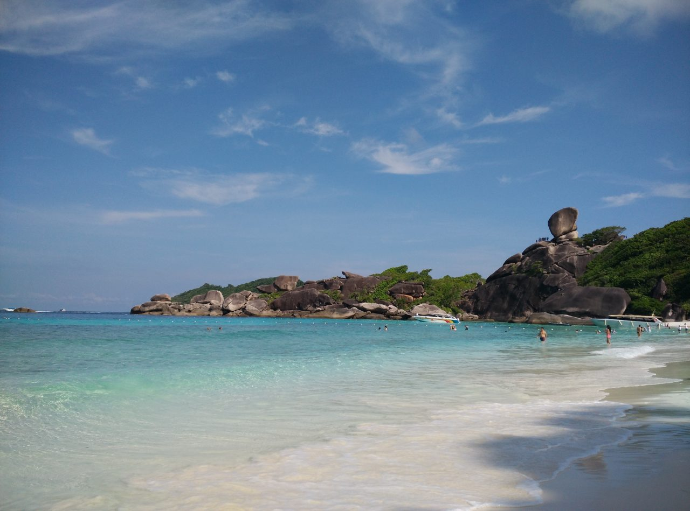

Jour 09 : KHAO LAK / PHUKET ✈️ PARIS

Petit-déjeuner à l’hôtel.
Journée libre pour profiter de la plage et des installations de l’hôtel. Libération des chambres en fin de matinée.
Repas libres.
Dans l’après-midi, transfert vers l’aéroport de Phuket, où vous procéderez aux formalités d’enregistrement et d’embarquement.
Envol à destination de Paris sur vols réguliers avec changement.
Toutes prestations et nuit à bord.

Jour 10 : PARIS

Arrivée à Paris. Fin de nos services.

hôtels NORMES LOCALES (ou similaires)

VILLE | HOTEL | TYPE DE CHAMBRE
PHUKET | Best Western Premier Bangtao Beach 4* | Chambre deluxe
KHAO SOK | Khaosok Art's riverview Lodge 3* | Chambre garden view
KHAO LAK | Apsara Beachfront Resort & Villa 4* | Chambre deluxe

devis estimatif n°25394

A l'attention de Services groupes
Devis réalisé le : 27/06/2025

Devis estimatif « Joyaux du sud »

Nombre de participants | Période : Octobre 2026 (hors vacances scolaires) | Novembre 2026
Base 35 à 42 pax | 1 710 € / pers. | 1845 € / pers.
Base 30 à 34 pax | 1 720 € / pers. | 1 860 € / pers.
Base 25 à 29 pax | 1 755 € / pers. | 1 895 € / pers.
Base 20 à 24 pax | 1 770 € / pers. | 1 915 € / pers.
Base 15 à 19 pax | 1 850 € / pers. | 2 005 € / pers.
Base 10 à 14 pax | 1 935 € / pers. | 2 090 € / pers.
Sup. single | 195 € | 350 €

Ces tarifs sont nets par personne sous réserve de disponibilité au moment de la réservation.
- nos prix comprennent :
– Les vols internationaux réguliers Paris / Phuket / Paris sur la compagnie Turkish Airlines via Istanbul (en classe économique)
– Les taxes aériennes : 524 € à ce jour
– Tous les transferts et le transport en autocar climatisé avec chauffeur
– Le logement en chambre double dans les hôtels mentionnés ci-dessus (ou similaire), avec les petits déjeuners
– La pension complète du dîner du jour 2 au petit déjeuner du jour 9
– Les services d’un guide local francophone de l’arrivée au départ du groupe
– Les visites et excursions mentionnées au programme
– Les taxes locales et frais de services dans les hôtels et restaurants
– L’assistance de nos correspondants locaux sur place

- NOS PRIX NE COMPRENNENT PAS :
– Le supplément chambre individuelle
– Les suppléments hôtels pendant le nouvel an chinois et pendant le nouvel an thaï
– Les repas mentionnés “libres” dans le programme et les boissons lors des déjeuners et dîners
– L’attribution des sièges sur les vols internationaux (en fonction des compagnies aériennes)
– Les pourboires (guides, chauffeurs, porteurs…) et les dépenses à caractère personnel
– Tout ce qui n’est pas mentionné dans “nos prix comprennent”
– Les assurances
– Une gratuité

Formalités :

THAÏLANDE – Pour les ressortissants français :
Passeport valable au moins 6 mois après la date de retour.
Exemption de visa pour un séjour inférieur à 60 jours.

